2018～2019学年第一学期
《数理方程与特殊函数》课程考试试卷
（A卷，闭卷）
院(系)_________ 专业班级__________ 学号_________ 姓名__________

考试日期: 2019-1-10 考试时间: 下午14：30～17：00

题号  解答内容不得超过装订线 | 一 | 二 | 三 | 四 | 五 | 六 | 七 | 八 | 总分
得分

得 分 |  | 一、（本题满分15分）用分离变量法求解定解问题:
评卷人 |  | 一、（本题满分15分）用分离变量法求解定解问题:
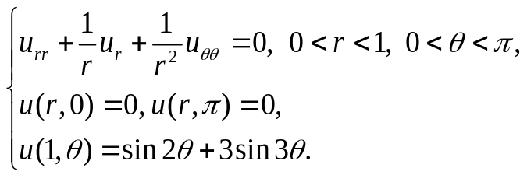

解：假设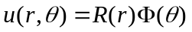满足方程及齐次边界条件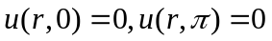，代入方程分离变量得
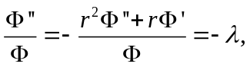
由此得到两个常微分方程
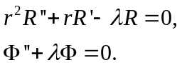
由边界条件得
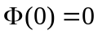，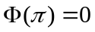.
求解固有值问题
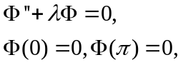
得到固有值
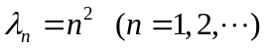
及相应的固有函数
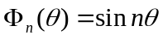.
将固有值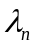代入的方程得到通解
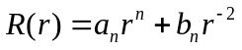
由于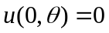，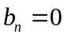。因此
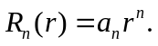
令
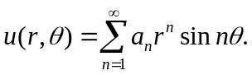
由初始条件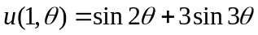 得
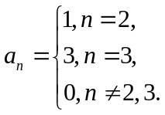

因此
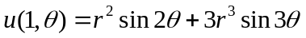

得 分 |  | 二、（本题满分10分）用固有函数法求解定解问题:
评卷人 |  | 二、（本题满分10分）用固有函数法求解定解问题:
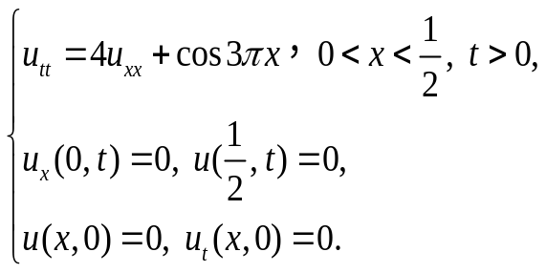
解 相应的齐次方程满足其次边界条件的固有函数系为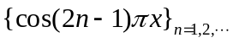
令
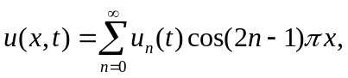
代入方程得
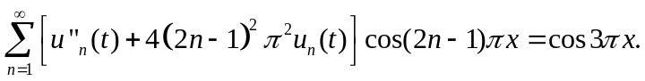
因此
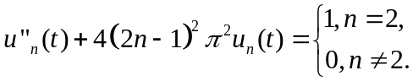
由初始条件得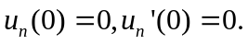
因此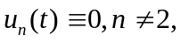
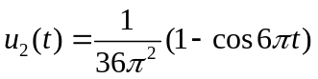
因此 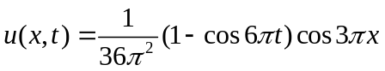

得 分 |  | 三、（本题满分15分）求解如下具有非齐次边界条件的定解问题:
评卷人 |  | 三、（本题满分15分）求解如下具有非齐次边界条件的定解问题:
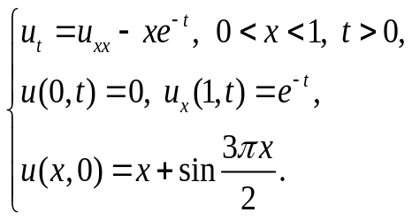
解：令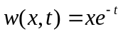，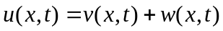，则
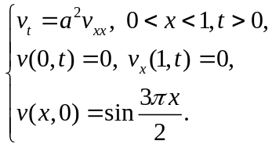
利用分离变量法求解得
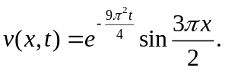
因此
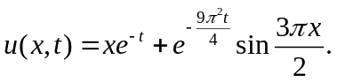

得 分 |  | 四、（本题满分10分）用行波法求解如下定解问题:
评卷人 |  | 四、（本题满分10分）用行波法求解如下定解问题:
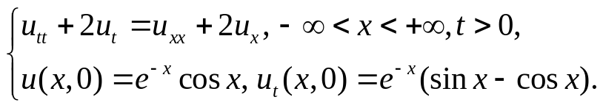
[提示：选择适当的常数、作未知函数代换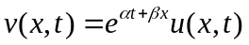把方程化为齐次弦振动方程]
解：令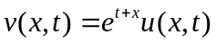，则满足
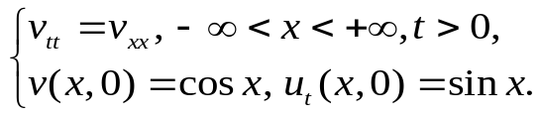
利用达朗贝尔公式求解得
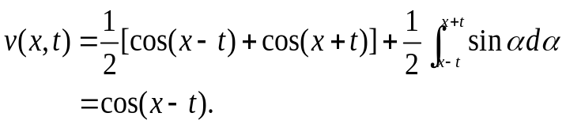

得 分 |  | 五、（本题满分15分）利用积分变换求解如下定解问题:
评卷人 |  | 五、（本题满分15分）利用积分变换求解如下定解问题:
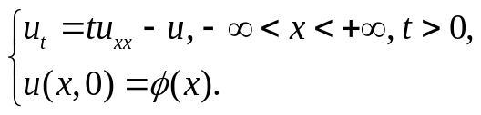
[提示: 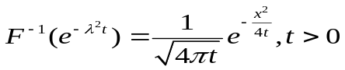]
解：对作傅里叶变换，记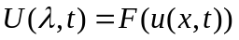，则有
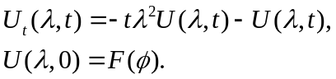
因此
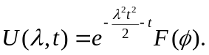
再作傅里叶逆变换得
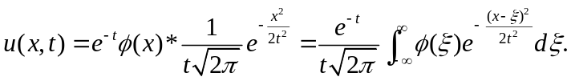

得 分 |  | 六、（本题满分10分）用积分变换法求解如下定解问题:
评卷人 |  | 六、（本题满分10分）用积分变换法求解如下定解问题:
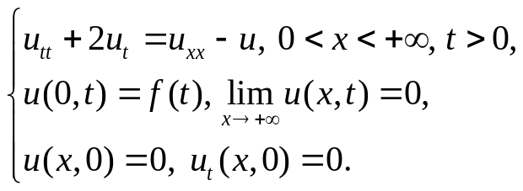
[提示：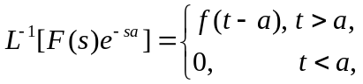 其中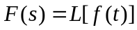 ]
解：记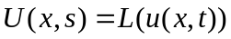, 对作拉氏变换得
求解得
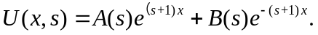
由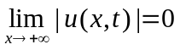知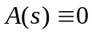。由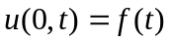知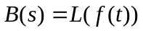。
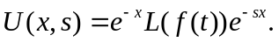
作逆变换并利用延时定理得
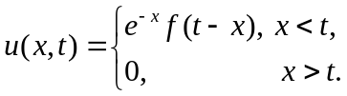

得 分 |  | 七、（本题满分12分，每小题6分）记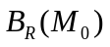为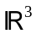中以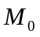为球心、以为半径的球，其边界记为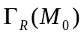。
评卷人
1. 若在中调和、在边界上连续且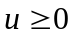，设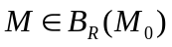，记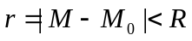，利用球域泊松公式
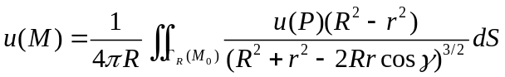
证明如下的Harnack不等式：
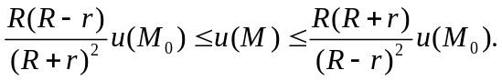
2. 证明Liouville定理：若是中的调和函数，则是常数。
1. 证明：
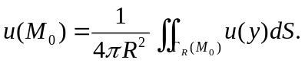
因为，故
2. 证明：不妨设有下界（若有上界则考虑函数），即存在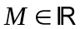使得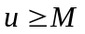。令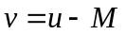，则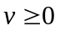，且是中的调和函数。对任意的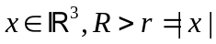，由Harnack不等式知
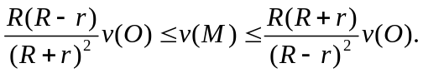
令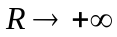得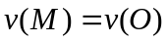。由的任意性知为常数，从而为常数。

得 分 |  | 八、（本题满分13分, 其中第一小题5分，第二小题8分）  1. 记零阶贝塞尔函数的零点为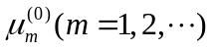.写出以下固有值问题的固有值和固有函数
评卷人
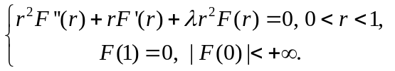
2. 用固有函数法求解如下定解问题:
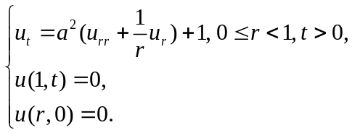
解：1.
2. 将未知函数及自由项按照固有函数系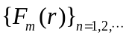
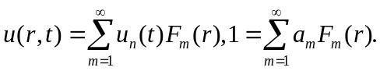
其中
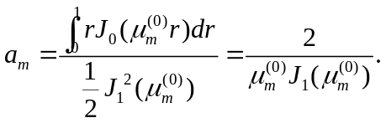
代入方程得
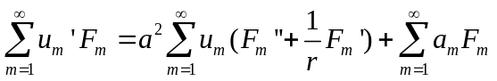
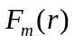满足方程
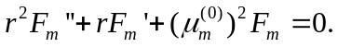
由此知
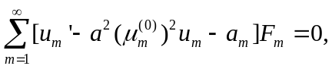
故
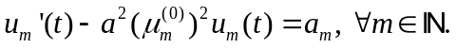
由初始条件知
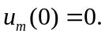
求解常微分方程得
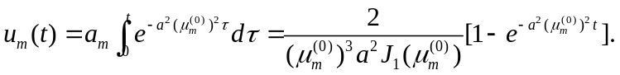
因此


